INDICAÇÃO Nº 1864/2021

Excelentíssimo Senhor Presidente

Ementa: Manutenção da calçada da Praça Brasil 500 anos, altura Supermercado DIA.

INDICAMOS a Excelentíssima Prefeita Municipal de Valinhos, Senhora Lucimara Godoy Vilas Boas, obedecendo aos termos regimentais vigentes, dentro das formalidades legais e ouvido o esclarecido Plenário, que proceda a estudos e tome as legais e cabíveis providências, objetivando-se a manutenção da calçada da Praça Brasil 500 anos, altura do supermercado DIA.

Justifica-se a presente indicação, pois a calçada encontra-se com as pedras soltas, podendo ocasionar sérios acidentes, sendo necessária a manutenção da mesma.

Anexo, fotos.

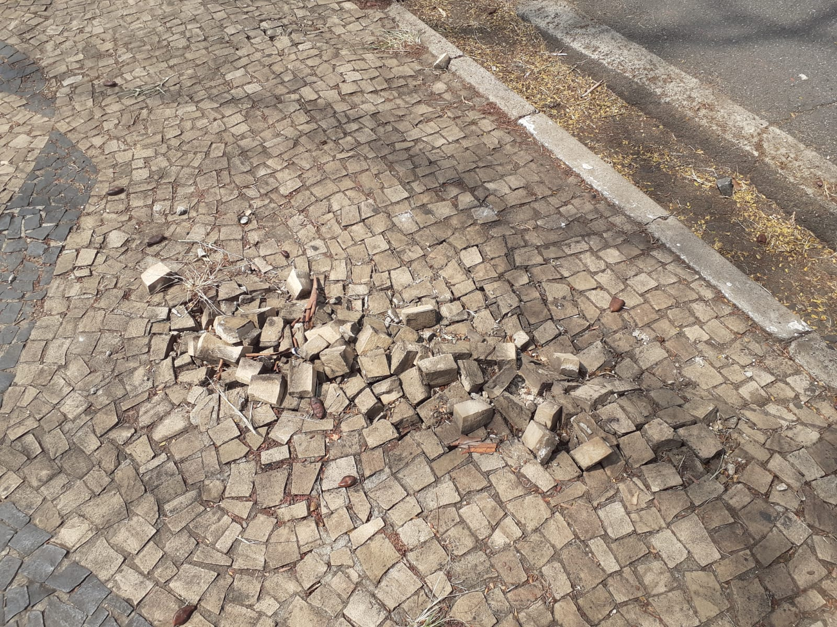

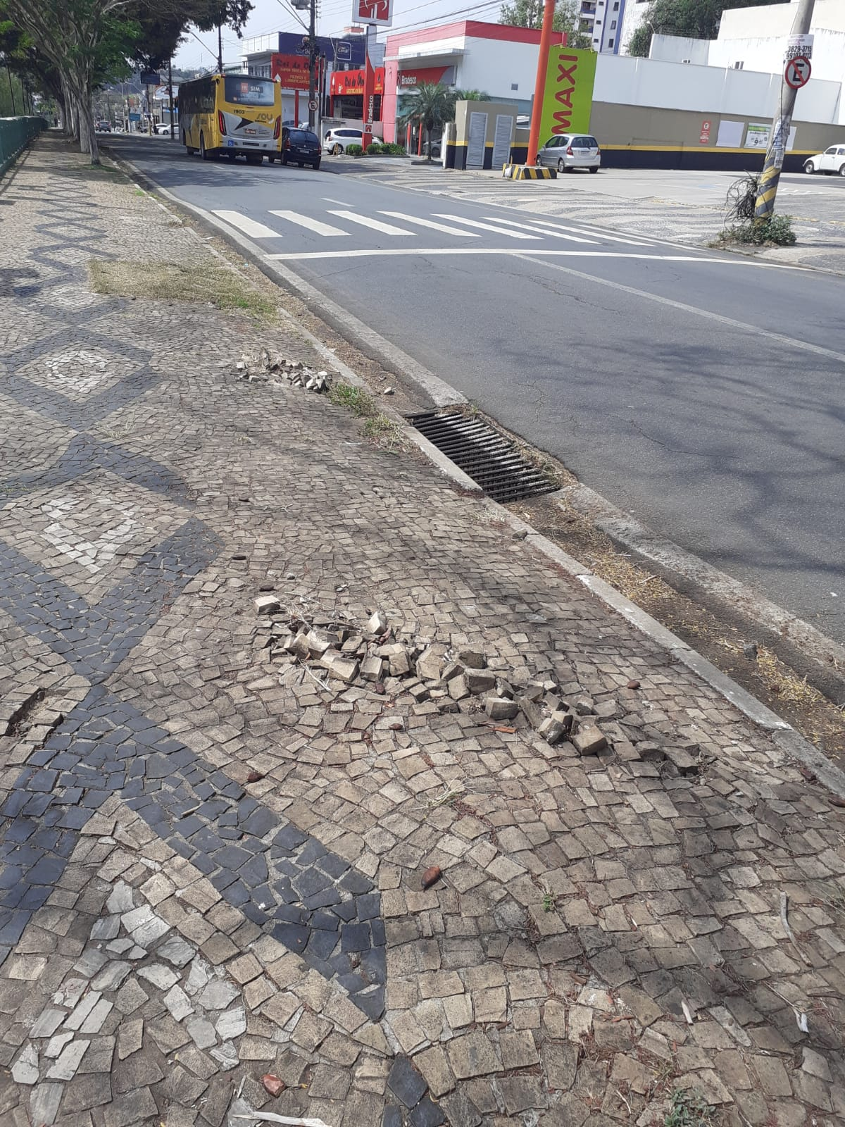

Diante do exposto, solicitamos a Senhora Prefeita Municipal, que estude com atenção esta nossa proposição e que na medida do possível procure atendê-la.

Valinhos 17 de setembro de 2021

______________________
FÁBIO DAMASCENO
Vereador

